版本号：V1.0 版本日期：2020年7月12日

........

受试者知情同意书·告知页

尊敬的患者/家属：

您好！我们邀请您参加四川大学图象图形研究所批准开展的**基于全口牙位曲面体层片图像识别的牙齿疾病检测预分诊系统**课题研究。本研究将在2021年1月31日至2022年5月份于四川大学图象图形研究开展，估计将有500-1000名受试者自愿参加。本研究已经得到四川大学图象图形研究所的审查和批准。现就本项目相关情况告知如下：

1. **为什么要开展本项研究？**

**1.1研究背景**

本项目选择口腔全景片作数据识别。目前，全景牙片已成为牙科诊断中的重要依据，并在医院及口腔诊所中得到了广泛的推广及应用。与螺旋CT相比，全景牙片具有辐射剂量低、单张价格相对容易接受等特点，在医院及口腔诊所中具有较好的临床应用价值和普适性。

本项目初期选取两种常见且X光片特征显著的牙齿及根尖周病变——龋病和根尖周炎进行数据提取。

当能够将医学图像扫描并加载到计算机中的技术出现时，研究人员便建立了用于医学图像自动分析的系统。最初从1970年代到1990年代，医学图像分析是通过顺序应用低级像素处理和数学建模构建解决特定任务的基于复合规则的系统。这些if-then-else语句在同时期被比喻为专家系统。这些专家系统被描述为GOFAI(good oldfashioned artificial intelligence)。显而易见的是，这些基于规则的图像处理系统在通常的情况下通常很脆弱。

但是随着计算机的快速发展与其在各个领域的广泛应用,在医学研究中,利用计算机进行医学分析的应用越来越多。通过计算机进行数据采集,对数据进行压缩以及对生物医学信号进行处理以其极大的方便、准确而逐渐取代了以往人工采集数据、数据分析,用模拟信号采取数据等方法，与以往的实验数据采样、处理、分析方法相比,其准确性提高了百倍。

深度学习可以自动从大量数据中学习以获得有效的特征表示，从而有效地提高各种机器学习任务的性能。它已被广泛用于医学成像的各个领域。智能医疗已成为深度学习的重要应用领域，是解决以下临床问题的有效方法：1）由于医疗资源有限，经验丰富的放射科医生尚不具备足够的精力，无法满足临床需求的快速发展; 2）缺乏经验丰富的放射科医生，无法满足医疗需求的快速增长。当前，基于深度学习的智能医学成像系统是智能医疗中的典型场景。目前，深度学习已广泛应用于医学图像分割任务中，与传统的图像分割方法相比，其性能得到了显着提高。

在齿科疾病诊断领域利用计算机辅助诊断技术来代替人工检测方式能够提高诊断的效率以及精确度，使得齿科疾病检测技术沿着CAD（computer aided diagnosis）的方向发展。结合深度学习图像识别技术，使得齿科医学图像的特征能够被尽可能的提取，从而使齿科疾病的分类尽可能脱离人为主观性的误差，成为目前推进齿科疾病检测识别的有效途径。

**1.2研究目的**

本项目基于GhostNet（评估多样本齿科疾病）以及GCN（评估少样本齿科疾病）联合评估模型对全口牙位曲面体层片（全口牙位曲面体层片将上下颌骨及全口牙体层摄影在胶片上，对常见口腔疾病诊断有重要意义）进行图像识别，设计多种类口腔疾病识别系统，通过分析全景牙片准确地评估患者口腔健康状况 2.本项目旨在通过对全景牙片进行预处理，并利用深度学习训练模型识别全景牙片对应的疾病种类，最后构建应用平台提供服务

1. **如果参加研究，您需要做什么？**

您只需要签署这份同意书，允许我们从医学设备当中提取您的X光图像以进行科学研究以及数据集的制作即可

**3．参加研究有哪些风险？**

参加研究无任何风险，我们在公开医学图像时会进行脱敏处理，保证您的图像当中不包含任何，在获取您的医学图像时我们**不会**拷贝任何您的个人信息，包括姓名，性别，家庭住址等

1. **参加研究有哪些可能的好处？**

非常抱歉，由于研究成员全部为本科生，我们的经费十分的紧张且所有的成果均为公开科研成果，不会进行任何的商业行为，我们没有能力给予您在金钱方面的补偿**，不过我们在科学论文的Acknowledgement部分会向所有参与研究的患者进行致谢**

1. **参加研究需要支付有关费用吗？**

不需要任何的费用

1. **个人信息是保密的吗？**

除了公开经过脱敏的医学图像之外**我们承诺不会以任何的方式获取您的包括但不限于姓名，性别，家庭住址等个人信息，更不会泄露任何有关您的个人信息。我们研究并制作的**公开数据集样本图像如Figure 1.所示

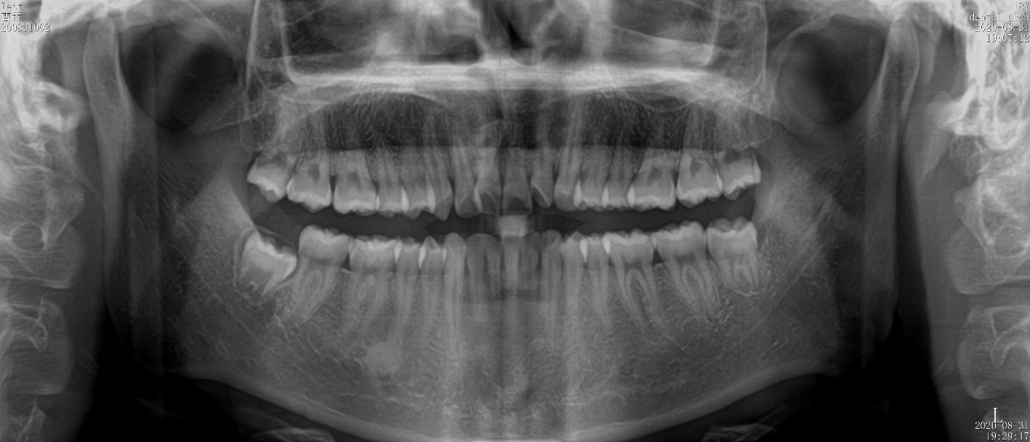

Figure 1. 公开数据集图像样本（当中不包含您的任何个人信息）

**6. 我必须参加研究吗？**

是否参加研究属于您的权利，**无论如何我们都非常感谢您能够抽出您宝贵的时间来阅读这份同意书**

........

受试者知情同意书·同意签字页

研究项目名称：**基于全口牙位曲面体层片图像识别的牙齿疾病检测预分诊系统**

申办者：张麒翔

**同意申明**

本人已仔细阅读受试者知情同意书，申办者已就此研究的特点和可能存在的不良反应向我做了详细解释，并对有关问题给予了解答。我在充分了解受试者须知的全部内容以及参加受试带来的利弊后，志愿参加本研究。我已充分理解：

1、作为受试者，我将遵守受试者须知要求，自愿参加本试验，并与研究人员充分合作，如实、客观地向研究人员提供参加本研究前的健康状况及相关情况。

2、本临床试验的结果只用于科研目的，除外国家相关管理部门、华西医院伦理委员会、申办单位、研究者或监查员等，我参加研究的个人资料均属保密，将依照法律规定得到保护。

4、我自愿参加本研究。申办者将确保受试者因受试受到损伤时得到及时免费治疗并得到相应的赔偿，申办者将会负责由此引起的相关治疗费用及赔偿。

5、我参加本临床试验完全是自愿的，我可以拒绝参加或在任何时间退出试验，而不会遭到歧视或报复，我的医疗待遇与权益亦不会受影响。

受试者签名： 研究者签名：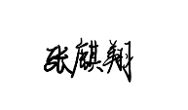

联系电话： 联系电话：19981480313

日期： 年 月 日 日期： 2021 年 1 月 31 日

# 四川大学视觉合成图形图像国防重点学科实验室

**联系电话：028-85417985**